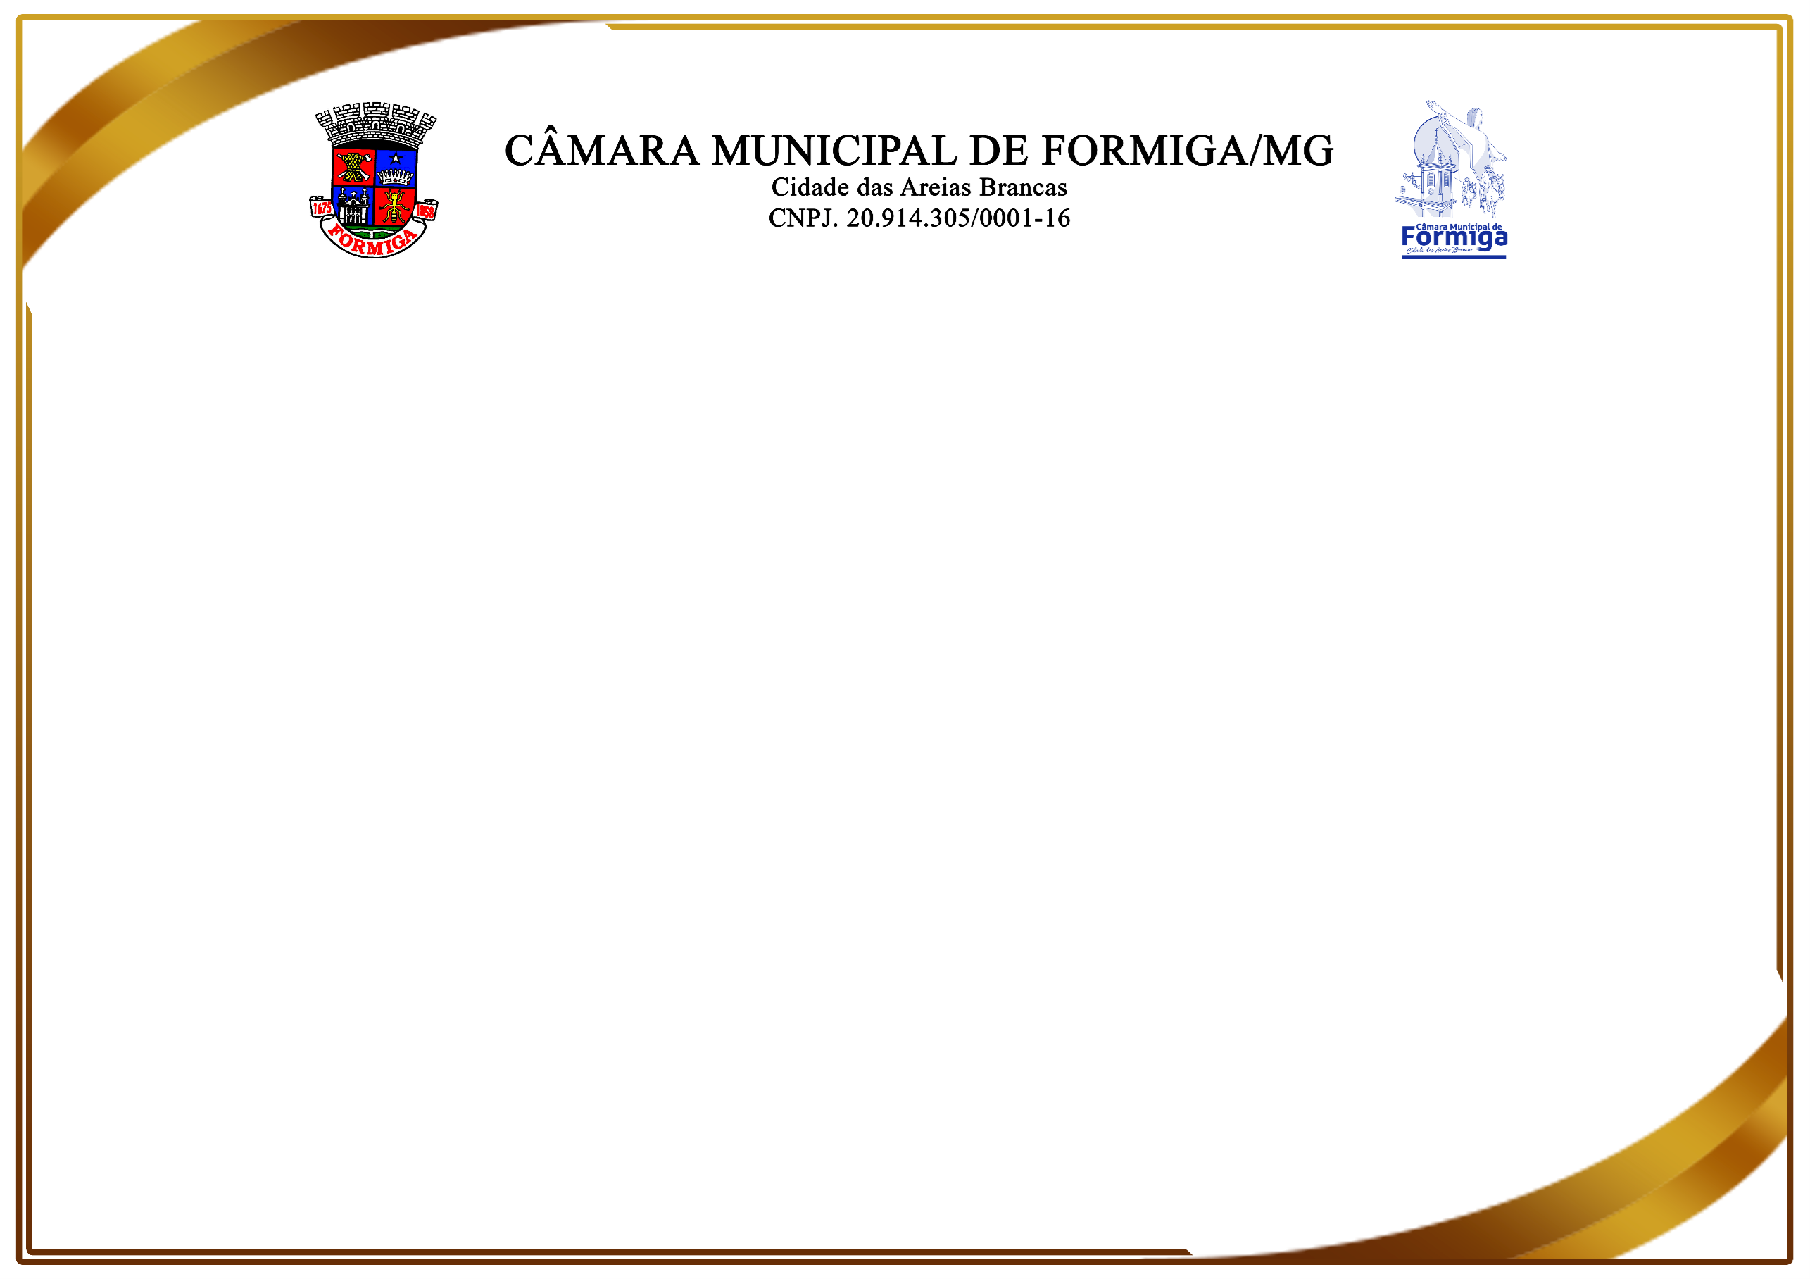

Moção Nº /2025

Sérbia White Lima Pinto
O Vereador Jaci Honório de Paula, registrou, na Reunião Ordinária da Câmara Municipal de Formiga/MG, realizada em 15 de Setembro de 2025, o envio de Moção Elogiosa a Vossa Senhoria, expressando seu mais sincero reconhecimento a Sra. Sérbia, administradora da unidade de hemodiálise, pelos relevantes serviços prestados com excelência, responsabilidade e dedicação à área da saúde.
O trabalho da Sra. Sérbia tem se destacado pela gestão eficiente, pelo comprometimento com o bem-estar dos pacientes renais crônicos e pela incansável busca por melhorias na qualidade do atendimento oferecido. Sua atuação firme, humana e ética tem sido fundamental para o funcionamento adequado da unidade de hemodiálise, garantindo não apenas a organização dos processos administrativos, mas também a criação de um ambiente acolhedor e seguro para pacientes e profissionais.
Reconhecemos, ainda, a sensibilidade e a competência com que conduz os desafios diários da área da saúde, sempre priorizando o cuidado com a vida e o respeito à dignidade humana. É com grande honra que prestamos esta homenagem, como forma de valorização de sua trajetória profissional e de agradecimento pelo impacto positivo que sua atuação gera na comunidade.

Jaci Honório de Paula – Jaci da Rua Nova | Flávio Martins da Silva - Flávio Martins
Vereador | Presidente

